프로젝트

제안서

조장 : 고동욱

조원 : 고동욱, 김성인, 양경민, 최고운

# 목차

**목차** **2**

**개발 배경 및 목적** **3**

**개발 환경 및 요구 기술** **3**

**부문별 수행업무 및 담당자** **3**

**기대효과** **4**

**참고 문헌 및 사이트** **4**

# 

# 개발 배경 및 목적

요즘 네이트 판, 대학교 대나무숲, 에브리타임 같은 커뮤니티 사이트가 많다. 글 작성시 많은 수의 사람들이 자신이 겪었던 일들을 작성한다. 작성자들은 글을 작성할 때 자신의 글을 읽고 위로를 받거나, 공감대 형성 등 다양한 목적을 가지고 작성한다. 해당 글에 대해 공감대 형성을 보다 쉽고 빠르게 감정이입을 돕기 위해 글을 분석하고 결과를 통해 글의 분위기에 맞게 노래를 추천하는 프로젝트를 개발하게 되었다.

라디오는 사연과 추천 노래를 보내면 사연을 읽어주고 추천 받은 노래를 틀어준다. 하지만 이 프로젝트는 사연을 등록하면 분석하여 사연과 어울리는 노래를 추천해준다.

음악 및 오디오 앱 통계를 살펴보면 연령대와 상관없이 전 연령층이 사용하고 있다. 음악 추천하는 사이트, 커뮤니티 사이트 각각 분리되어 있지만 두 기능을 동시에 사용하고 있는 서비스는 없다.

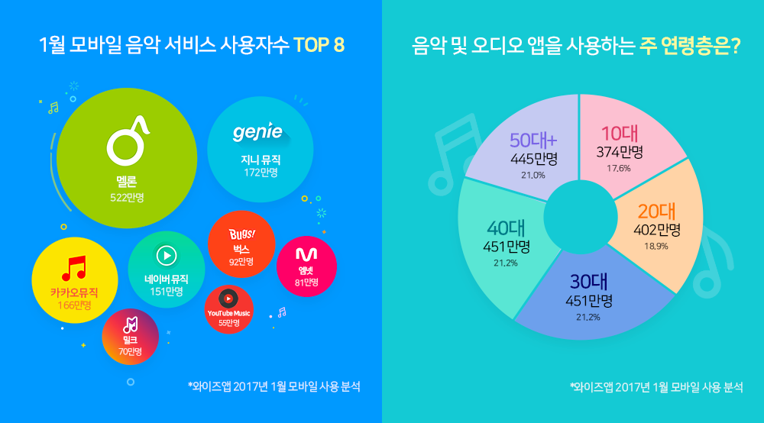

출처 : <https://platum.kr/archives/76752>

* 1. 차별점

음악을 추천해 주는 사이트와 커뮤니티 사이트는 각각 존재하지만 공존하는 서비스는 없다. 기존의 음악 사이트는 해당 곡과 유사한 장르, 분위기에 따른 추천을 해주고 멜론 For U서비스는 키워드 분석을 통하여 노래를 추천해 준다.

하지만 본 프로젝트는 작성자의 사연을 형태소 분석과 감정 분석을 통한 결과로 사연과 비슷한 분위기, 감정에 따라 노래를 추천해 준다.

**1.2 장점**

작성자가 임의로 추천을 하지 않아도 구축한 알고리즘을 기초로 노래를 추천하는 시스템이어서 대중적이지 않은 노래, 또한 잘 알려지지 않은 노래마저도 추천이 가능하다. 노래 추천으로 인하여 제 3자가 작성된 글에 더욱 몰입하여 공감대를 이끌어 낼 수 있다.

## 

## 1.2 추진체계 및 일정

### 1.2.1 팀 구성

팀장 : 김현석

팀원 : 오현수, 김혜원

### 1.2.2 개발 일정

|  |  |  |  |  |  |  |  |  |  |
| --- | --- | --- | --- | --- | --- | --- | --- | --- | --- |
| 내용 / 기간 | | 8월 1주 | | 8월 2주 | | 8월 3주 | | 8월 4주차 | |
| 상 | 하 | 상 | 하 | 상 | 하 | 상 | 하 |
|  | 주제선정 |  |  |  |  |  |  |  |  |
| 제안서 |  |  |  |  |  |  |  |  |
|  | 자료수집 |  |  |  |  |  |  |  |  |
| 기술학습 |  |  |  |  |  |  |  |  |
|  | Prototype |  |  |  |  |  |  |  |  |
| 구현 |  |  |  |  |  |  |  |  |
|  | UI작업 |  |  |  |  |  |  |  |  |
|  |  |  |  |  |  |  |  |  |
| 정리 | 테스트 |  |  |  |  |  |  |  |  |
| 발표 |  |  |  |  |  |  |  |  |

# 개발 환경 및 요구 기술

* 개발 환경
  + Window 10
  + OracleDB
  + Apache tomcat
* - Spring boot, bootstrap, myBatis, oracle
* - sqldeveloper, eclipse, sts
* 요구기술
  + Spring Framework
  + Java
  + HTML, CSS, JAVASCRIPT
* 사용 툴
  + Github
  + Source Tree
  + Eclipse
  + myBatis,sqldeveloper
* 사용 예정 라이브러리

**2.1 흐름도**

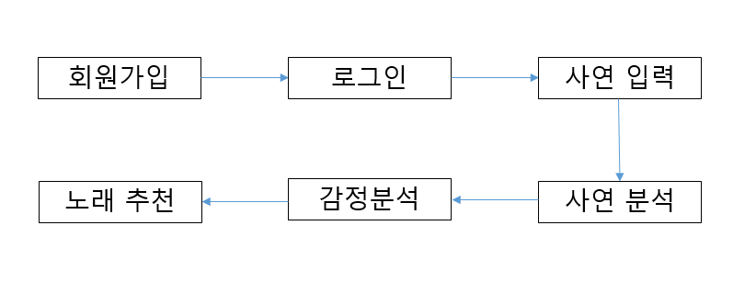

# 부문별 수행업무 및 담당자

|  |  |  |  |
| --- | --- | --- | --- |
| 담당업무 | 담당자(정) | 담당자(부) | 사용언어 및 툴 |
| 텍스트 전처리, 분류,  태깅 작업 | 김현석 | 오현수 | Python, Jupyter |
| 워드 임베딩, 토픽모델링,  TF-IDF | 김혜원 | 김현석 | Python, Jupyter |
| 노래추천, 코사인유사도 | 오현수 | 김혜원 | Python, Jupyter |
| DB Structure  &  Front End | 전체 | 전체 | Maria DB  &  Eclipse |

# 기대효과

라디오에서는 제보자가 직접 노래를 선정해 달라고 사연과 함께 보내거나 DJ가 임의로 추천하는 노래를 틀어준다. 하지만 이 서비스를 사용한다면 앞서 말한 두 방법 뿐 아니라 학습시킨 모델을 토대로 사연을 분석하여 노래를 추천해 준다면 알려지지 않은 노래 또는 쉽사리 생각나지 않던 노래까지 추천하여 여러 개의 노래를 감상 할 수 있다. 또한 댓글 기능을 더하여 알고리즘 뿐만 아니라 제 3자가 추천해 주는 노래도 참고하여 들을 수 있다.

# 참고 문헌 및 사이트

서울대학교 학위논문 <http://s-space.snu.ac.kr/handle/10371/133311>

투빅 프로젝트 <http://www.datamarket.kr/xe/board_pdzw77/29247>